Гірська обласна спеціальна загальноосвітня школа-інтернат
Час спілкування

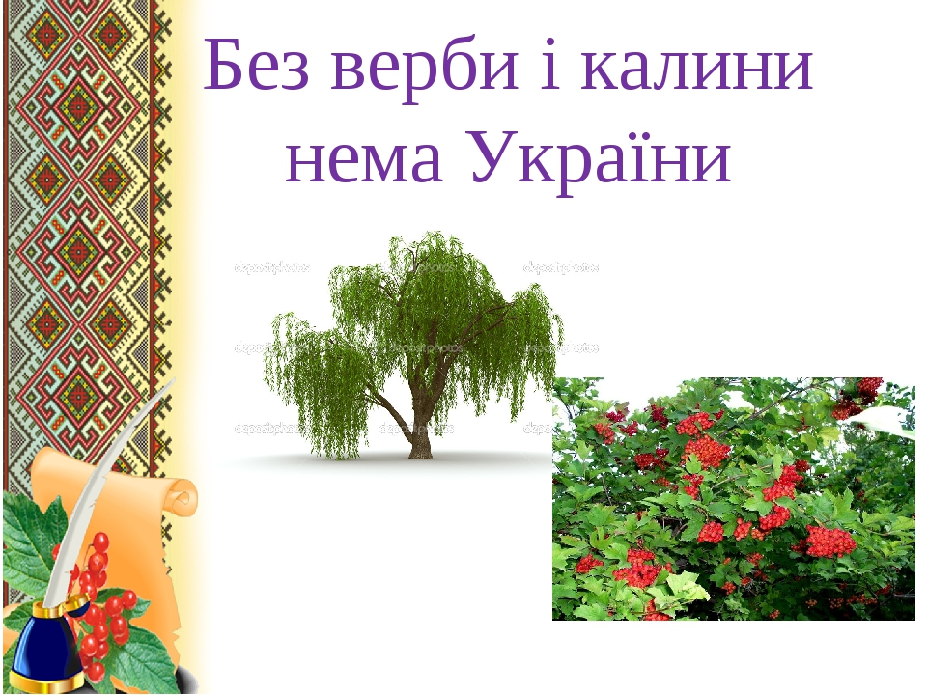
Оберемко Н. В.

2017 р.

Мета: поглибити знання дітей про народний символ України – калину;
формувати національну свідомість дітей; виховувати почуття любові до
своєї землі.
Наочне оформлення: вислови відомих людей про Україну, калину, керамічні вироби з українським орнаментом, портрет Тараса Шевченка; державний прапор України, Герб, Гімн, Конституція України, вишиті рушники, гілочки калини.
Музичне оформлення: записи українських пісень: «Ой у лузі калина», «Калина», «Ой у лузі калина стояла», «Зацвіла в долині…», «Калини цвіт», «Мамо».
Хід свята
Вихователь: Святою для кожної людини є земля, де вона зробила перший крок, вимовила перше слово, почула мамину пісню-колисанку, пішла стежиною до школи. Ці почуття вічні.
Вихователь: Що таке Батьківщина?
Під віконцем калина,
Тиха казка бабусі,
Ніжна пісня матусі,
Дужі руки у тата,
Під тополями хата,
Під вербою криниця,
В чистім полі пшениця.
Серед лугу лелека
І діброва далека,
І веселка над лісом,
І стрімкий обеліск.
Вихователь: У всіх людей одна святиня,
Куди не глянь, де не питай,
Рідніше нам своя святиня,
Аніж земний в чужині рай.
Нема без кореня рослини,
А нас, людей, без Батьківщини.
Вихователь: Україно! Осяяна сонцем, прославлена трудом, піснею возвеличена. З чим тебе порівняти? Чи з весняним ранком, чи з бездонним небом, чи з веселим шумом червоної калини?
Струмок серед гаю як стрічечка,
Червоніє калина мов свічечка.
Червоніє калина, квітують поля.
Добридень тобі, Україно моя!
Вихователь: Добрий день вам, гості дорогії! Сьогодні ми розповімо вам про рослинний символ нашої країни – калину.
Дівчіна: Калина – це слава рідної землі, отчого краю, батькової хати.
Хлопчик: Калина – це той символ, що пам'ять людську береже, нагадуючи про милий край, це символ безсмертя.
Дівчина: Калина – це символ мужності й незламності духу в боротьбі за незалежність рідного краю.
Хлопчик: Гарна калина в усі пори року. І весною, коли прикрашена квітами, і восени та взимку, коли горять багряно її спілі ягоди.
Дівчина: Червона калина – символ України. В усіх народів є улюблені рослини-символи: у росіян – береза, у молдаван – виноград, у канадців – клен.
А в нашому краї з давніх-давен шанують калину. Нема села, двору, де б не зацвітав навесні білим цвітом кущ калини.
Вихователь: Правду каже українське прислів’я «Без верби і калини - нема України». В Україні складали пісні, прислів’я, малювали цей дивну, гарну
Легенда про калину(перегляд відео)
Це було в той час, коли на Русь нападали орди татарські . Одного разу в одному українському селі було весілля. На нього прийшло дуже багато вродливих молодих дівчат. І коли весілля було саме в розпалі, на село напали татари. Завойовники побачили цих красунь і почали їх ловити, щоб продати в Цар-городі. Дівчата, щоб не потрапити в неволю, почали тікати на болота і там потопились.
На тому місці, де загинули українські дівчата-зірки, виросло дуже багато кущів калини. І з того часу дівочу вроду порівнюють з калиною. Про цей чарівний кущ складено безліч пісень, віршів і приказок.
Вихователь: Звучить пісня «Калини цвіт» у виконанні Воронкіної Олександри та Цибульської Ольги.
Розцвітає кущ калини, розцвітає кущ калини
Розцвітає кущ калини на весні
Хто кохає до загину, хто кохає до загину
Той у серці має дивний світ зорі
Приспів:
Калини цвіт краса дівоча
Калини цвіт в саду розцвів
Калини цвіт любов наврочив
Весну в душі наворожив
Білі квіти облітають, білі квіти облітають,
І співають в білих росах солов’ї
Хто любов у серці має, хто любов у серці має
Той і є найщасливіший на землі
Приспів:
Калини цвіт краса дівоча
Калини цвіт в саду розцвів
Калини цвіт любов наврочив
Весну в душі наворожив
Розцвітає кущ калини, розцвітає кущ калини
Заквітчало небо зорями весна
Хай пісні по світу линуть, хай пісні по світу линуть
Хай душа ніколи спокою не зна
Приспів – 2 рази
Калини цвіт краса дівоча
Калини цвіт в саду розцвів
Калини цвіт любов наврочив
Весну в душі наворожив
Вихователь: Калина — це символ дівочої вроди, вірності, чистоти. Леся Українка написала драму «Лісова пісня», її героїня, Мавка, у дні тяжкої зради, ходила в чорному вбранні. На грудях у неї червонів маленький пучечок калини. «То кров моя,» — казала Мавка. Тут калина, як символ невгамовної туги за втраченим коханням.
Вихователь: Калина — це пам'ять. Пам'ять про матір, найдорожчу людину в світі, про тих, хто не повернувся до рідного дому. За традицією на могилах загиблих садили калину.
Презентація до вірша : Десь там, за далекими ланами літ,
Де в травах дитинства стежина,
Стоїть біля батьківських сивих воріт
Калина, червона калина.
Вона проводила синів на війну,
Гілля до шинелі тулила.
Не знала в розлуці спокою і сну
Калина, червона калина.
А син під Берліном упав на зорі,
Не стало у матері сина.
І зойкнула вічним вогнем край воріт
Калина, червона калина.
З тих пір в солов’їних дніпровських краях,
Де в травах дитинства стежина,
Як мамина пам’ять, стоїть по синах
Калина, червона калина.
Вихователь: В калині, кажуть, живе материнська любов і мудрість. Є прислів'я: "Милуйся калиною, коли цвіте, а дитиною - коли росте". І часто матері колихали своїх маленьких діток, сидячи під калиною, і наспівували колискових пісень. Запропонувати дітям прослухати колискову.
(Під пісню «Мамо, вечір догоря…» )
Вихователь: Василь Скуратівський, автор книги "Берегиня" згадує; "Мама ка-зала: "...посади, сину, калину, щоб гарний спомин був тобі та мені". А тепер дивлюся на кущ, що розрісся біля маминої хати. Неньки нема, але є калина - її мудрість, безсмертя".
Вихователь: Калина — це і символ про неньку — Україну, свою домівку.
Звучить пісня «Мамина коса» у виконанні Воронкіної Олександри та Цибульської Ольги.
Ой, чого калина віти похилила?
Чи багато цвіту, чи важка роса?
Ой, чого ж так рано мама посивіла?
А була ж у неї золота коса.
Мамині безсоння, мамині тривоги
Простелила доля у незнану даль.
За ворота вийде, стане край дороги,
В коси заплітає сивину-печаль.
Стеляться тумани долами, лугами.
Стеляться тумани на глибокі сни.
Гей дорога дальня!
Повертай до мами!
Буде в її косах менше сивини.
Ой, чого калина віти похилила?
Чи багато цвіту?
Чи важка роса?
Ой, чого ж так рано мама посивіла?
Дівчіна: Калину і до столу подавали,
Весільні короваї прикрашали.
Як символ долі, щастя і краси,
І чистої дівочої коси.
Її вплітали у вінок дівчата,
Садили кущ калини коло хати:
Очистить і повітря навесні
І знадобиться у зимові дні.
Бо чай з калини — ліки від застуди.
Шанують цю красуню пишну люди
І лагідно калинонькою звуть,
Цілющий чай і сік калини п'ють.
Вихователь: Колись давно з приходом весни, коли зацвіте перший кущ калини, дівчата і хлопці вибирали з-поміж себе найвродливішу дівчину – калину. З гілками і квітами калини ходили навколо і приспівували веснянки.
Хлопчик: Ой у нас на селі новина:
Зацвіла у лузі червона калина.
Ой калино, калинонько, калинице,
Час тобі, калинонько, розвиться,
Ой калино, калино зелена,
Спусти гіллячко додолу
На зелену діброву,
Де соловейко гнізда в’є,
А сива зозуленька кує.
Виконується танець «Калина»
Вихователь: У поета Юрія Рибчинського та композитора Ігоря Поклада є гарна пісня — «Три поради»: «не рубай тополю край дороги, може, та тополя —твоя доля, твоя доля світла, тополина, наче пісня журавлина», «не стріляй у птаха на світанні , може, то любов твоя остання...» І третя порада:
Не ламай калину коло хати,
Бо вона заплаче, наче мати,
І впадуть на трави на шовкові
Серця сльози колискові.
Не ламай калину, не ламай калину,
Бо вона в житті єдина.
Не ламай калину, не ламай калину —
Краще їй онуків принеси.
Вихователь: Калина оспівана в багатьох творах наших великих поетів: Тараса Шевченка, Івана Франка, Лесі Українки. Наш великий поет Тарас Григорович Шевченко дуже любив співати пісню про гірку долю матері «Ой зацвіла червона калина».
Мабуть, з тієї пісні народилися вірші, в яких йдеться про калину.
У своєму «Кобзарі» поет вжив слово «калина» аж 385 разів!
Дівчіна: Тече вода з-під явора,
Яром на долину.
Пишається над водою
Червона калина.
Червоні кетяги калини
Горять вогнями усіма.
Без калини нема України,
Без народу Вкраїни нема.
Найдеш у гаю ту калину,
То й пригорнись,
Бо я любила, моя дитино,
Її колись.
Хлопчик: Сонце гріє, вітер віє
З поля на долину.
Над водою гне з вербою
Червону калину.
Защебече соловейко
В лузі на калині.
Заспіває козаченько,
Ходя по долині.
Три явори посадила
Сестра при долині,
А дівчина заручена —
Червону калину.
Вихователь: Україна, … мама, … калина…Ці слова нероздільні. Любов до нашої калинової України починається з колискової пісні, яку співала нам мати.
А колисочки стояли на землі, були причеплені до стелі, стояли на ослоні. Робилися колиски для дівчат з калини, щоб дівчина була гарна, вродлива і співуча, як калина, а для хлопців з явора або дуба – щоб хлопці були дужі і гарні. На колисці були зарубки, коли родилась дитина, робили зарубки-метрики, що символізували поповнення роду. Біля колиски твориться найбільша тайна людського буття – переливання в душу дитини найкращих материнських почуттів. Це пісня материнської душі, ласки, неповторної ніжності. А тому переплетені тут радість і біль, тривога і надія, добро і любов.
Вихователь: Стала червона калина символом отчого краю нашої рідної України, її вишивали на рушниках, сорочках, скатертинах. Коли син чи дочка вирушає в дорогу, мати напуває калиновим чаєм, і дає з собою хліб з калиною, щоб нагадувала домівку, матір, рідну мову.
Як за село виходила ти знову,
А суджений з походу не вертавсь,
Ти вишивала рушники на долю,
Червоний хрестик, чорний — як життя.
Під «Пісню про рушник».
Вихователь: А чи знаєте ви, що родина калини дуже велика. На всій планеті росте понад 200 видів калини, а в Україні — лише 8. Росте калина всюди, зокрема в Криму, а також на Кавказі, в Сибіру, по всій території Західної Європи, в Японії, Монголії. Але більше всього калину шанують в Україні. Цікава особливість у калини: вона має квітки двох видів: внутрішні дають плоди, зовнішні привертають увагу комах.
Та не тільки яскрава краса привертає увагу. Всім відома цінність калини як лікарської рослини. Недаремно у народі кажуть: "Червона калина від 100 хвороб лікує". Не було в народній медицині корисніших ліків від застуди, ніж калиновий чай. Свіжі ягоди з медом та водою вживалися при кашлі, серцевих захворюваннях. Соком її навіть очищали обличчя, щоб рум'янилося.
Із історії : Калина така цілюща тому, що. виросла з великої дівочої любові. А було це так...
Один парубок покохав вродливу дівчину Калину. Але батько не дозволив її брати, а посватав синові багачку Ганну. На весілля прийшла і Калина. Запросила коханого до танцю і непомітно завела його в сад, а тоді - до річки. Тут і застала їх Ганна. Калина вигукнула: "Нехай же не буде і тобі життя з моїм коханим!" - і потягнула Ганну у воду...
Потонули обидві. Ганну поховали на цвинтарі, а Калину, як душогубку - на кручі. І виріс там кущ з гіркими червоними плодами. Назвали його калиною. І стала калина символом дівочої краси і кохання.
Зрубав хлопець калиноньку та зробив сопілку.
Її голос калиновий причарував дівку.
Бо ж не знайти ніжнішого, чистішого, бентежнішого звуку, ніж звук калинової сопілки.
Отже, давайте послухаємо цю чарівну музику …
Вихователь: Живе образ калини не тільки в піснях, легендах, а й у прислів'ях та приказках.
Які ви знаєте прислів’я та приказки?
Відповіді дітей:
Весною калина білим цвітом квітує,
А восени червоні ягоди дарує.
Пишна та корисна, мов червона калина.
Убралась в біле плаття, як калина в білий цвіт.
Україна, мов калина.
Який кущ, така й калина,
Яка мати, така й дівчин
У лузі калина з квіточками,
Неначе матуся з діточками.
Запишалася калина,
Наче красная дівчина.
Вихователь: Калина здавна була уособленням дівочої краси, символом дівочого кохання, вірності. Була свідком дівочих радощів і смутків. Дівчата довіряли їй свої найпотаємніші мрії. Не обходиться без калини і такий важливий народний обряд, як весілля. Дівчата прикрашали калиною коровай, у багатьох весільних піснях є слова про калину.
Понад садом стежечка, а в саду доріжечка.
Там Маруся ходила, цвіт калини ламала.
Цвіт калини ламала, та в пучечки в'язала.
Та в пучечки в'язала, до личенька рівняла.
Вихователь: Калиновим цвітом або ягодами вбирали вільце. Під час вбирання молодої дівчата-дружки співали пісні.
Ой у нас в селі новина:
Зацвіла й у лузі калина.
Не так у лузі, як на селі,
А в молодої та Мотрі на столі.
Коли був готовий вінок, співали іншої:
Ой лугова калино,
Ой лугом ішла-шуміла,
А з лугу прийшла — говорила:
— Ой чи дома, дома дружечки? —
Загадала я їм ділечко.
Звийте на Мотрі вілечко!..
Хлопчик: А мені мама розповідала про те, як колись люди шанували калину. Не було, здається, хати, біля якої не кущувала б калина. Як забіліють її квіти, дівчата ними коси прикрашали. А коли кетяги достигали, їх вішали попід стріхою. Йдеш, казала мама, селом, а хати неначе в коронах, червоніють густими намистинами аж до пізніх заморозків.
Деякі страви готували добавляючи калину. Діти ,як ви вважаєте, у які страви можна добавляти цю смачну ягідку? (відповіді дітей)
Калина має властивості лікувати людей від багатьох хвороб.
Дівчінка: У кожній родині, де були дівчата на виданні, накошували якнайбільше калинових пучків. Якщо під стріхою висіли калинові грона — це означало, що можна приходити зі сватами до оселі.
Вихователь: Зацвіла в долині
Червона калина,
Ніби засміялась
Дівчина-дитина.
Любо, любо стало,
Пташечка зраділа
І защебетала.
Почула дівчина
І в білій свитині
З біленької хати
Вийшла погуляти
У гай на долину.
І вийшов до неї
З зеленого гаю
Козак молоденький;
Цілує, вітає,
І йдуть по долині,
І йдучи співають.
Як діточок двоє,
Під тую калину
Прийшли, посідали
І поцілувались.
Звучить українська пісня
Сценка сватання (розглядання відео)
Віночок із маленьких квіточок -
Непишних, некрасивих, непримітних.
Вона отак, як наша доля, квітне,
Вона Вкраїни рідної вінок!
А восени як ватра спалахне!
Своїм осіннім кетягом сяйне
І звеселить осінні тихі далі.
Червоні кетяги калини
Горять вогнями усіма,
Без калини нема України,
Без народу Вкраїни нема.
Вихователь: Тож нехай цвіте калина біля кожної оселі, нехай радує кожного і приносить всім щастя.
Рости, донько, Україно, молода калина.
Твоя ненька, веселенька, небесами лине.
І сестер вітає, виростай же, калинонько,
В материнськім гаї.
Цвіти рясно білим цвітом калино-дитино.
На відраду своїй неньці і своїй родині.
Рости донько-калинонько, бережи коріння.
Сіє зорі твоя мати, твоя Україна.
Дівчата : Говорила мати: „Не забудься сину,
Як збудуєш хату – посади калину.
Білий цвіт Калини – радість України,
А вогнисті грона – наша кров червона.
Червона калина – і краса, і врода
нашої країни, нашого народу.
Пам’ятаєш, сину, як сказала мати:
- Посади калину в себе біля хати.
Хай ізнов калина
Червоніє, достигає
Всьому світу заявляє:
Я – країна – Україна,
На горі калина.
Вихователь: Тож бережіть калину, любуйтеся її цвітом і плодом. І пам'ятайте, що у злих, недобрих людей калина не росте.
Будьте добрими і чуйними, посадіть біля своїх осель калину. Хай цей
диво-кущ прикрасить ваш дім, хай у ньому соловейко зів'є собі гніздечко
і співає вам пісню про не знищенність нашого українського народу.
Вихователь: Ось і підходить до завершення наше свято і хочеться закінчити його всім відомою піснею «Одна калина» у виконанні нашої сім’ї.
Сумно, сумно, аж за край,
Не дивись на мене,
Грай, музико, грай.
Зимно, зимно на душі
Забирай, що хочеш
Тільки залиши...
Приспів:
Одну калину за вікном,
Одну родину за столом,
Одну стежину, щоб додому йшла сама.
Одну любов на все життя,
Одну журбу – до забуття.
І Україну, бо в нас іншої нема!!!
Сумно, сумно, аж за край.
Так чого ж ти плачеш?
Грай, музико, грай!
Крапля горя не заллє,
Наливай козаче, бо у нас ще є...
Приспів.
Сумно, так і не засну,
Краще буду думать про свою весну,
Та й піду за небокрай,
Вперше, як востаннє -
Грай, музико, грай:
Про ту калину за вікном,
Одну родину за столом,
Одну стежину, щоб додому йшла сама.
Одну любов на все життя,
Одну журбу – до забуття.
І Україну, бо в нас іншої нема!!

